БЮЛЛЕТЕНЬ

ОРГАНОВ МЕСТНОГО САМОУПРАВЛЕНИЯ

ЗУБКОВСКОГО СЕЛЬСОВЕТА

№ 8 31 марта 2023г

Новосибирская область

Совет депутатов

Зубковского сельсовета

Краснозерского района

Шестого созыва

**СОДЕРЖАНИЕ**

1.Постановление о внесении изменений в постановление администрации Зубковского сельсовета Краснозерского района Новосибирской области от 26.09.2022 № 59 «Об утверждении Программы профилактики рисков причинения вреда (ущерба) охраняемым законом ценностям на 2023 год в сфере муниципального контроля на автомобильном транспорте, городском наземном электрическом транспорте и в дорожном хозяйстве в границах населенных пунктов Зубковского сельсовета Краснозерского района Новосибирской области»

2.Постановление о внесении изменений в постановление администрации Зубковского сельсовета Краснозерского района Новосибирской области от 26.09.2022 № 58 "Об утверждении Программы профилактики рисков причинения вреда (ущерба) охраняемым законом ценностям на 2023 год в рамках муниципального контроля в сфере благоустройства на территории Зубковского сельсовета Краснозерского района Новосибирской области"

3.Постановление о внесении изменений в постановление администрации Зубковского сельсовета Краснозерского района Новосибирской области от 26.09.2022 № 57 "Об утверждении Программы профилактики рисков причинения вреда (ущерба) охраняемым законом ценностям на 2023 год в сфере муниципального жилищного контроля на территории Зубковского сельсовета Краснозерского района Новосибирской области"

4.Постановление о принятии решения об упрощенном осуществлении внутреннего финансового аудита администрацией Зубковского сельсовета Краснозерского района Новосибирской области.

5.Час Росреестра - в МФЦ:специалисты Росреестра отвечают на вопросы заявителей

6. «Земля для туризма»: в Новосибирской области определены первые территории

7. Жителям региона напомнили, как получить документы государственного фонда данных

8. В региональном Роскадастре расскажут о порядке использования участков,входящих в границы охранных зон геодезических пунктов

##### 

##### АДМИНИСТРАЦИЯ ЗУБКОВСКОГО СЕЛЬСОВЕТА

##### КРАСНОЗЕРСКОГО РАЙОНА НОВОСИБИРСКОЙ ОБЛАСТИ

ПОСТАНОВЛЕНИЕ

03.03.2023 №10

с. Зубково

О внесении изменений в постановление администрации Зубковского сельсовета Краснозерского района Новосибирской области от 26.09.2022 № 59 «Об утверждении Программы профилактики рисков причинения вреда (ущерба) охраняемым законом ценностям на 2023 год в сфере муниципального контроля на автомобильном транспорте, городском наземном электрическом транспорте и в дорожном хозяйстве в границах населенных пунктов Зубковского сельсовета Краснозерского района Новосибирской области»

В соответствии с Федеральным законом [от 02.03.2007 № 25-ФЗ](https://pravo-search.minjust.ru/bigs/showDocument.html?id=BBF89570-6239-4CFB-BDBA-5B454C14E321) [«О муниципальной службе в Российской Федерации»](https://pravo-search.minjust.ru/bigs/showDocument.html?id=BBF89570-6239-4CFB-BDBA-5B454C14E321), Трудовым кодексом Российской Федерации, администрация Зубковского сельсовета Краснозерского района Новосибирской области

ПОСТАНОВЛЯЕТ:

1. Внести в постановление администрации Зубковского сельсовета Краснозерского района Новосибирской области от 26.09.2022 №59 «Об утверждении Программы профилактики рисков причинения вреда (ущерба) охраняемым законом ценностям на 2023 год в сфере муниципального контроля на автомобильном транспорте, городском наземном электрическом транспорте и в дорожном хозяйстве в границах населенных пунктов Зубковского сельсовета Краснозерского района Новосибирской области» следующие изменения:
   1. В Программу профилактики рисков причинения вреда (ущерба) охраняемым законом ценностям на 2023 год в сфере муниципального контроля на автомобильном транспорте, городском наземном электрическом транспорте и в дорожном хозяйстве в границах населенных пунктов Зубковского сельсовета Краснозерского района Новосибирской области:

1.1.1. В подпункте 4 пункта 1.2. слова " в соответствии с частями 5-7 статьи 8.2 Федерального закона от 26 декабря 2008 года № 294-ФЗ «О защите прав юридических лиц и индивидуальных предпринимателей при осуществлении государственного контроля (надзора) и муниципального контроля»" заменить на слова "в рамках статьи 49 Федерального закона от 31 июля 2020 г. N 248-ФЗ "О государственном контроле (надзоре) и муниципальном контроле в Российской Федерации"".

2. Опубликовать настоящее постановление в периодическом печатном издании «Бюллетень органов местного самоуправления Зубковского сельсовета Краснозерского района Новосибирской области» и разместить на официальном сайте администрации Зубковского сельсовета Краснозерского района Новосибирской области.

Глава Зубковского сельсовета

Краснозерского района

Новосибирской области Т.Ю.Синегубова

С.Н.Морозова

67-588

##### АДМИНИСТРАЦИЯ ЗУБКОВСКОГО СЕЛЬСОВЕТА

##### КРАСНОЗЕРСКОГО РАЙОНА НОВОСИБИРСКОЙ ОБЛАСТИ

ПОСТАНОВЛЕНИЕ

03.03.2023 №11

с. Зубково

О внесении изменений в постановление администрации Зубковского сельсовета Краснозерского района Новосибирской области от 26.09.2022 № 58 "Об утверждении Программы профилактики рисков причинения вреда (ущерба) охраняемым законом ценностям на 2023 год в рамках муниципального контроля в сфере благоустройства на территории Зубковского сельсовета Краснозерского района Новосибирской области"

В соответствии с Федеральным законом [от 02.03.2007 № 25-ФЗ](https://pravo-search.minjust.ru/bigs/showDocument.html?id=BBF89570-6239-4CFB-BDBA-5B454C14E321) ["О муниципальной службе в Российской Федерации"](https://pravo-search.minjust.ru/bigs/showDocument.html?id=BBF89570-6239-4CFB-BDBA-5B454C14E321), Трудовым кодексом Российской Федерации, администрация Зубковского сельсовета Краснозерского района Новосибирской области

ПОСТАНОВЛЯЕТ:

1. Внести в постановление администрации Зубковского сельсовета Краснозерского района Новосибирской области от 26.09.2022 № 58 "Об утверждении Программы профилактики рисков причинения вреда (ущерба) охраняемым законом ценностям на 2023 год в рамках муниципального контроля в сфере благоустройства на территории Зубковского сельсовета Краснозерского района Новосибирской области" следующие изменения:
   1. В Программу профилактики рисков причинения вреда (ущерба) охраняемым законом ценностям на 2023 год в рамках муниципального контроля в сфере благоустройства на территории Зубковского сельсовета Краснозерского района Новосибирской области:

1.1.1. В подпункте 4 пункта 1.2. слова " в соответствии с частями 5-7 статьи 8.2 Федерального закона от 26 декабря 2008 года № 294-ФЗ «О защите прав юридических лиц и индивидуальных предпринимателей при осуществлении государственного контроля (надзора) и муниципального контроля»" заменить на слова "в рамках статьи 49 Федерального закона от 31 июля 2020 г. N 248-ФЗ "О государственном контроле (надзоре) и муниципальном контроле в Российской Федерации".

2. Опубликовать настоящее постановление в периодическом печатном издании «Бюллетень органов местного самоуправления Зубковского сельсовета Краснозерского района Новосибирской области» и разместить на официальном сайте администрации Зубковского сельсовета Краснозерского района Новосибирской области.

Глава Зубковского сельсовета

Краснозерского района

Новосибирской области Т.Ю.Синегубова

С.Н.Морозова

67-588

##### АДМИНИСТРАЦИЯ ЗУБКОВСКОГО СЕЛЬСОВЕТА

##### КРАСНОЗЕРСКОГО РАЙОНА НОВОСИБИРСКОЙ ОБЛАСТИ

ПОСТАНОВЛЕНИЕ

03.03.2023 №12

с. Зубково

О внесении изменений в постановление администрации Зубковского сельсовета Краснозерского района Новосибирской области от 26.09.2022 № 57 "Об утверждении Программы профилактики рисков причинения вреда (ущерба) охраняемым законом ценностям на 2023 год в сфере муниципального жилищного контроля на территории Зубковского сельсовета Краснозерского района Новосибирской области"

В соответствии с Федеральным законом [от 02.03.2007 № 25-ФЗ](https://pravo-search.minjust.ru/bigs/showDocument.html?id=BBF89570-6239-4CFB-BDBA-5B454C14E321) [«О муниципальной службе в Российской Федерации»](https://pravo-search.minjust.ru/bigs/showDocument.html?id=BBF89570-6239-4CFB-BDBA-5B454C14E321), Трудовым кодексом Российской Федерации, администрация Зубковского сельсовета Краснозерского района Новосибирской области

ПОСТАНОВЛЯЕТ:

1. Внести в постановление администрации Зубковского сельсовета Краснозерского района Новосибирской области от 26.09.2022 № 57 «Об утверждении Программы профилактики рисков причинения вреда (ущерба) охраняемым законом ценностям на 2023 год в сфере муниципального жилищного контроля на территории Зубковского сельсовета Краснозерского района Новосибирской области» следующие изменения:
   1. В Программу профилактики рисков причинения вреда (ущерба) охраняемым законом ценностям на 2023 год в сфере муниципального жилищного контроля на территории Зубковского сельсовета Краснозерского района Новосибирской области:

1.1.1. В подпункте 4 пункта 1.2. слова " в соответствии с частями 5-7 статьи 8.2 Федерального закона от 26 декабря 2008 года № 294-ФЗ «О защите прав юридических лиц и индивидуальных предпринимателей при осуществлении государственного контроля (надзора) и муниципального контроля»" заменить на слова "в рамках статьи 49 Федерального закона от 31 июля 2020 г. N 248-ФЗ "О государственном контроле (надзоре) и муниципальном контроле в Российской Федерации"".

2. Опубликовать настоящее постановление в периодическом печатном издании «бюллетень органов местного самоуправления Зубковского сельсовета Краснозерского района Новосибирской области» и разместить на официальном сайте администрации Зубковского сельсовета Краснозерского района Новосибирской области.

Глава Зубковского сельсовета

Краснозерского района Т.Ю.Синегубова

Новосибирской области

С.Н.Морозова

67-588

**АДМИНИСТРАЦИЯ ЗУБКОВСКОГО СЕЛЬСОВЕТА  
КРАСНОЗЕРСКОГО РАЙОНА НОВОСИБИРСКОЙ ОБЛАСТИ**

**ПОСТАНОВЛЕНИЕ**

"20" марта 2023г. с.Зубково № 13

О принятии решения об упрощенном осуществлении внутреннего финансового аудита администрацией Зубковского сельсовета Краснозерского района Новосибирской области

В соответствии с п. 5 ст.160.2-1 Бюджетного кодекса РФ, приказом Минфина России от 18.12.2019 №237н «Об утверждении федерального стандарта внутреннего финансового аудита «Основания и порядок организации, случаи и порядок передачи полномочий по осуществлению внутреннего финансового аудита», в связи с отсутствием возможности образования субъекта внутреннего финансового аудита, а так же отсутствием возможности передачи полномочий по осуществлению внутреннего финансового аудита, администрация Зубковского сельсовета Краснозерского района Новосибирской области

**ПОСТАНОВЛЯЕТ:**

1. Принять решение об упрощенном осуществлении внутреннего финансового аудита администрацией Зубковского сельсовета Краснозерского района Новосибирской области.

2.Наделить полномочиями по осуществлению внутреннего финансового аудита главу Зубковского сельсовета Краснозерского района Новосибирской области района Новосибирской области.

Глава Зубковского сельсовета Краснозерского района Новосибирской области принимает на себя и единолично несет ответственность за результаты выполнения бюджетных процедур, а также самостоятельно выполняет действия, направленные на достижение целей осуществления внутреннего финансового аудита, в частности:

организует и осуществляет внутренний финансовый контроль;

решает задачи внутреннего финансового аудита, направленные на совершенствование внутреннего финансового контроля в соответствии с [пунктом 14](https://base.garant.ru/73064552/b708a34d629121170cc7e3ed5b1593ac/#block_1014) федерального стандарта внутреннего финансового аудита, утвержденного Приказом Минфина России от 21 ноября 2019 г. N 196н "Об утверждении федерального стандарта внутреннего финансового аудита "Определения, принципы и задачи внутреннего финансового аудита");

решает задачи внутреннего финансового аудита, направленные на повышение качества финансового менеджмента в соответствии с [пунктом 16](https://base.garant.ru/73064552/b708a34d629121170cc7e3ed5b1593ac/#block_1016) федерального стандарта внутреннего финансового аудита, утвержденного Приказом Минфина России от 21 ноября 2019 г. N 196н "Об утверждении федерального стандарта внутреннего финансового аудита "Определения, принципы и задачи внутреннего финансового аудита".

3. Опубликовать настоящее постановление в периодическом печатном издании «Бюллетень органов местного самоуправления Зубковского сельсовета» и разместить на официальном сайте администрации Зубковского сельсовета Краснозерского района Новосибирской области района Новосибирской области.

4. Контроль за исполнением настоящего постановления оставляю за собой.

Глава Зубковского сельсовета

Краснозерского района

Новосибирской области Т.Ю.Синегубова



**Час Росреестра - в МФЦ:**

**специалисты Росреестра отвечают на вопросы заявителей**

**16 марта 2023 года с 10:00 до 11:00** Росреестром совместно с МФЦ бесплатно проводятся консультации:

- г. Новосибирск, МФЦ «Площадь Труда», площадь Труда, 1

- г. Новосибирск, МФЦ «Первомайский», ул. Марата, 2

- г. Бердск, МФЦ г. Бердска, Радужный м-н, 7, корп. 1

- г. Искитим, МФЦ г. Искитима, ул. Пушкина, 43

- р.п. Ордынское, МФЦ Ордынского района, ул. Мира, 45

- г. Новосибирск, МФЦ «Железнодорожный», ул. 1905 года, 83

Справка: «Час Росреестра в МФЦ» - консультации специалистов регионального Росреестра, которые проводятся каждый четверг с 10:00 до 11:00 в филиалах МФЦ.

Справочная МФЦ: 052, www.mfc-nso.ru

Справочная Росреестра: 8 800 100 34 34.

***Материал подготовлен Управлением Росреестра***

***по Новосибирской области***

**Об Управлении Росреестра по Новосибирской области**

Управление Федеральной службы государственной регистрации, кадастра и картографии по Новосибирской области (Управление Росреестра по Новосибирской области) является территориальным органом федерального органа исполнительной власти, осуществляющим функции по государственной регистрации прав на недвижимое имущество и сделок с ним, государственному кадастровому учету недвижимого имущества, по оказанию государственных услуг в сфере осуществления государственной регистрации прав на недвижимое имущество и государственного кадастрового учета недвижимого имущества, землеустройства, государственного мониторинга земель, а также функции по государственной кадастровой оценке, федеральному государственному надзору в области геодезии и картографии, государственному земельному надзору, надзору за деятельностью саморегулируемых организаций оценщиков, контролю деятельности саморегулируемых организаций арбитражных управляющих. Руководителем Управления Росреестра по Новосибирской области является Светлана Евгеньевна Рягузова.

**Контакты для СМИ:**

Управление Росреестра по Новосибирской области

630091, г.Новосибирск, ул.Державина, д. 28

Электронная почта:

[oko@54upr.rosreestr.ru](mailto:oko@54upr.rosreestr.ru)

Сайт: [Росреестр](https://rosreestr.gov.ru/)

Соцсети:

[ВКонтакте](https://vk.com/rosreestr_nsk)

[Одноклассники](https://ok.ru/group/70000000987860)

[Яндекс.Дзен](https://dzen.ru/rosreestr_nsk)

[Телеграм](https://t.me/rosreestr_nsk)



**«Земля для туризма»: в Новосибирской области определены первые территории**

В декабре 2022 года Новосибирская область включилась в проект Росреестра «Земля для туризма», который позволит привлечь инвесторов в регион, эффективно управлять землей для развития туристических объектов.

В рамках реализации проекта выявлены первые территории, вызывающие туристический интерес:

Кластер «Обские парки» планируется создать на прибрежных территориях в Новосибирске, Бердске, Искитимском и Ордынском районах области. Появление туристического кластера позволит развивать разные виды туризма в регионе: от пляжного и спортивного до познавательного и этнографического.

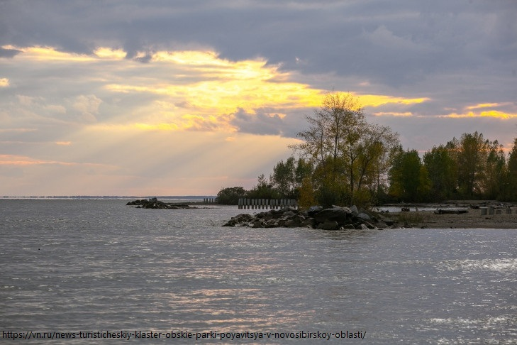

Озеро Карачи в Чановском районе области: с 1880 года озеро используется как грязевой и бальнеологический курорт.

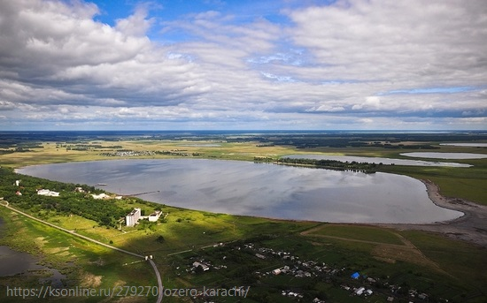

Озеро Островное в Краснозерском районе области: уникальный источник целебной грязи, лечебной глины, рапы (озерной соли) – аналоги даров Мёртвого моря.

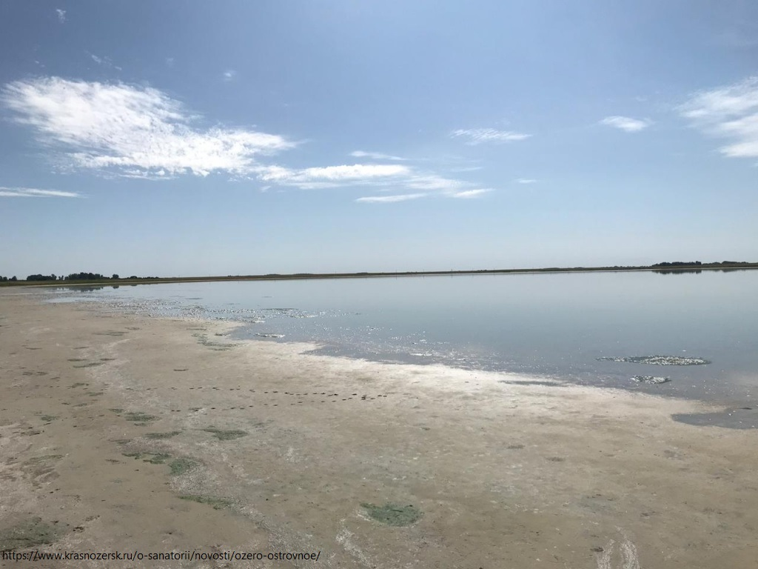

Развитие туризма в Новосибирской области – одна из приоритетных задач региона. Новосибирский Росреестр принимает активное участие в решении вопросов, направленных на выявление земельных ресурсов для развития туризма в целях дальнейшего отображения их на публичной кадастровой карте.

*«При Управлении Росреестра по Новосибирской области действует специальный оперативный штаб, в состав которого вошли представители региональных министерств и ведомств. В рамках заседаний штаба рассматриваются территории Новосибирской области, вызывающие наибольший туристический интерес.В итоге будет создан банк земли для туризма, потенциальные инвесторы смогут выбрать участки в режиме онлайн для строительства туристической инфраструктуры – спортивные объекты, турбазы, гостиничные комплексы и другие»,* - отметила заместитель руководителя новосибирского Росреестра **Наталья Ивчатова**.

Основные условия включения земельных участков в Банк земли для туризма: отсутствие прав физических и юридических лиц на эти земли, они не должны быть изъяты из оборота и не ограничены в обороте, вид разрешенного использования земель должен быть связан с туризмом, например, туристическое обслуживание, природно-познавательный туризм и другие.

В Новосибирской области в последние годы активно развиваются разные направления туризма. Новосибирская область вошла в десятку пилотных регионов по развитию научно-популярного туризма. По сведениям регионального минэкономразвития, Новосибирская область занимает 12 место в Национальном туристическом рейтинге регионов России по итогам 2022 года, ежегодно область посещают порядка 2 млн туристов.

***Материал подготовлен Управлением Росреестра***

***по Новосибирской области***

**Об Управлении Росреестра по Новосибирской области**

Управление Федеральной службы государственной регистрации, кадастра и картографии по Новосибирской области (Управление Росреестра по Новосибирской области) является территориальным органом федерального органа исполнительной власти, осуществляющим функции по государственной регистрации прав на недвижимое имущество и сделок с ним, государственному кадастровому учету недвижимого имущества, по оказанию государственных услуг в сфере осуществления государственной регистрации прав на недвижимое имущество и государственного кадастрового учета недвижимого имущества, землеустройства, государственного мониторинга земель, а также функции по государственной кадастровой оценке, федеральному государственному надзору в области геодезии и картографии, государственному земельному надзору, надзору за деятельностью саморегулируемых организаций оценщиков, контролю деятельности саморегулируемых организаций арбитражных управляющих. Руководителем Управления Росреестра по Новосибирской области является Светлана Евгеньевна Рягузова.

**Контакты для СМИ:**

Управление Росреестра по Новосибирской области

630091, г.Новосибирск, ул.Державина, д. 28

Электронная почта:

[oko@54upr.rosreestr.ru](mailto:oko@54upr.rosreestr.ru)

Сайт: [Росреестр](https://rosreestr.gov.ru/)

Соцсети:

[ВКонтакте](https://vk.com/rosreestr_nsk)

[Одноклассники](https://ok.ru/group/70000000987860)

[Яндекс.Дзен](https://dzen.ru/rosreestr_nsk)

[Телеграм](https://t.me/rosreestr_nsk)



**Жителям региона напомнили, как получить документы государственного фонда данных**

Филиал публично-правовой компании «[Роскадастр](https://kadastr.ru)» напоминает гражданам о способах получения документов государственного фонда данных, полученных в результате проведения землеустройства (ГФДЗ). Все материалы и их копии предоставляются физическим и юридическим лицам бесплатно.

Подать запрос на получение документов можно лично по адресу г. Новосибирск, ул. Дачная, 60, каб. 114, а также почтовым отправлением по адресу 630087, г. Новосибирск, ул. Немировича-Данченко, д.167, к. 703. Для перечисленных способов можно использовать форму заявления, размещенную на официальном [сайте](https://rosreestr.gov.ru/activity/gosudarstvennoe-upravlenie-v-sfere-ispolzovaniya-i-okhrany-zemel/poluchenie-svedeniy-iz-gosudarstvennogo-fonda-dannykh-poluchennykh-v-rezultate-zemleustroystva/blanki-obraztsy-zayavleniy-xml-shemy/) Росреестра. При личном обращении срок предоставления документов составит не более трех рабочих дней; при обращении по почте – в течение 15 календарных дней со дня получения заявления.

Кроме того, подать заявление о предоставлении материалов ГФДЗ можно на портале [Госуслуг](https://www.gosuslugi.ru/). Срок оказания услуги – до трех рабочих дней.

Обращаясь за получением документов ГФДЗ, граждане могут получить землеустроительную документацию, включающую в себя материалы почвенных, геоботанических и других обследований и изысканий, оценки качества земель, инвентаризации земель, проекты территориального землеустройства, материалы межевания, землеустроительные дела и другие сведения.

Задать вопросы, связанные с порядком предоставления документов фонда данных землеустройства, можно по телефону филиала ППК «Роскадастр» по Новосибирской области **8 (383) 349-95-69.**

***Материал подготовлен филиалом ППК «Роскадастр»***

***по Новосибирской области***

**Об Управлении Росреестра по Новосибирской области**

Управление Федеральной службы государственной регистрации, кадастра и картографии по Новосибирской области (Управление Росреестра по Новосибирской области) является территориальным органом федерального органа исполнительной власти, осуществляющим функции по государственной регистрации прав на недвижимое имущество и сделок с ним, государственному кадастровому учету недвижимого имущества, по оказанию государственных услуг в сфере осуществления государственной регистрации прав на недвижимое имущество и государственного кадастрового учета недвижимого имущества, землеустройства, государственного мониторинга земель, а также функции по государственной кадастровой оценке, федеральному государственному надзору в области геодезии и картографии, государственному земельному надзору, надзору за деятельностью саморегулируемых организаций оценщиков, контролю деятельности саморегулируемых организаций арбитражных управляющих. Руководителем Управления Росреестра по Новосибирской области является Светлана Евгеньевна Рягузова.

**Контакты для СМИ:**

Управление Росреестра по Новосибирской области

630091, г.Новосибирск, ул.Державина, д. 28

Электронная почта:

[oko@54upr.rosreestr.ru](mailto:oko@54upr.rosreestr.ru)

Сайт: [Росреестр](https://rosreestr.gov.ru/)

Соцсети:

[ВКонтакте](https://vk.com/rosreestr_nsk)

[Одноклассники](https://ok.ru/group/70000000987860)

[Яндекс.Дзен](https://dzen.ru/rosreestr_nsk)

[Телеграм](https://t.me/rosreestr_nsk)



**В региональном Роскадастре расскажут о порядке использования участков, входящих в границы охранных зон геодезических пунктов**

**15 марта** региональныйРоскадастр проведет «горячую» телефонную линию.

В рамках телефонного консультирования специалисты регионального Роскадастра ответят на вопросы о порядке использования земельного участка в случае наложения ограничения (обременения) в связи с установлением охранной зоны геодезического пункта. «Горячую» линию проведут и.о. начальника отдела инфраструктуры пространственных данных Лилия Земляная и ведущий инженер Алина Аникина.

Звонки будут приниматься с 10.00 до 12.00 по телефону

**8 (383) 349-95-69, доб. 2901** (Лилия Александровна), **доб. 2900** (Алина Владиславовна).

***Материал подготовлен филиалом ППК «Роскадастр»***

***по Новосибирской области***

**Об Управлении Росреестра по Новосибирской области**

Управление Федеральной службы государственной регистрации, кадастра и картографии по Новосибирской области (Управление Росреестра по Новосибирской области) является территориальным органом федерального органа исполнительной власти, осуществляющим функции по государственной регистрации прав на недвижимое имущество и сделок с ним, государственному кадастровому учету недвижимого имущества, по оказанию государственных услуг в сфере осуществления государственной регистрации прав на недвижимое имущество и государственного кадастрового учета недвижимого имущества, землеустройства, государственного мониторинга земель, а также функции по государственной кадастровой оценке, федеральному государственному надзору в области геодезии и картографии, государственному земельному надзору, надзору за деятельностью саморегулируемых организаций оценщиков, контролю деятельности саморегулируемых организаций арбитражных управляющих. Руководителем Управления Росреестра по Новосибирской области является Светлана Евгеньевна Рягузова.

**Контакты для СМИ:**

Управление Росреестра по Новосибирской области

630091, г.Новосибирск, ул.Державина, д. 28

Электронная почта:

[oko@54upr.rosreestr.ru](mailto:oko@54upr.rosreestr.ru)

Сайт: [Росреестр](https://rosreestr.gov.ru/)

Соцсети:

[ВКонтакте](https://vk.com/rosreestr_nsk)

[Одноклассники](https://ok.ru/group/70000000987860)

[Яндекс.Дзен](https://dzen.ru/rosreestr_nsk)

[Телеграм](https://t.me/rosreestr_nsk)

Соучредители:

администрация Зубковского сельсовета

Совет депутатов Зубковского сельсовета

Адрес редакционного совета: 632944 НСО

Краснозерский район, с. Зубково, ул. Центральная,63

тел. 8-383-57-67-588

Председатель редакционного Совета: Синегубова Т.Ю.,

Тираж 5 экз.